Нужно обязательно
Со спортом всем дружить, Чтоб болеть пореже, Чтоб здоровым быть!

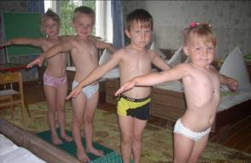
Нам смелым, сильным и ловким
Со спортом всегда по пути!

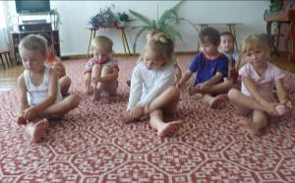

По утрам ты закаляйся, Водой холодной обливайся,
Будешь ты всегда здоров,
Тут не нужно лишних слов!

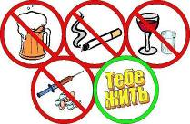

Спорт – это жизнь,
Это легкость движенья.
Спорт вызывает у всех уваженье,
Спорт продвигает всех вверх и вперед,
Бодрость, здоровье он всем придает.
Всем, кто активен и кто не ленится,
Могут со спортом легко подружиться!

399540
Липецкая область,
с. Тербуны, ул. Мира, д.3
детский сад «Солнышко»

МАДОУ д/с общеразвивающего вида
«Солнышко» с. Тербуны Тербунского муниципального района Липецкой области

Буклет

"Спорт - альтернатива
пагубным привычкам"

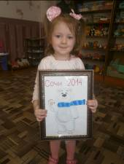

Составили воспитатели:
Парахина Л.Н.
Караваева О.Н.

2014
Здоровье – есть высочайшее богатство человека!
(Гиппократ)

Всем известно, всем понятно,
Что здоровым быть приятно!
Только надо твердо знать,
Как здоровье сохранять!
Солнце, воздух, спорт, вода –
Наши лучшие друзья!

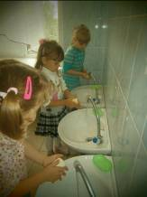

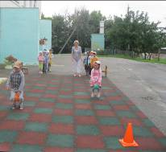

Спорт становится средством воспитания тогда, когда он - любимое занятие каждого.
(Сухомлинский В. А.)

Уважаемые мамы и папы!

Долг родителей – укрепить здоровье ребенка и обеспечить
благоприятное развитие детского организма в будущем.

Основные факторы здорового образа жизни детей:

☼ свежий воздух;
☼ здоровое питание;
☼ закаливание;
☼ положительные эмоции;
☼ двигательная активность.

Стремление дошкольника двигаться — одна из важнейших жизненных потребностей.
Если Вы хотите видеть их счастливыми, помогите им сохранить здоровье, постарайтесь сделать так, чтобы в Вашей семье занятия физкультурой и спортом и стали неотъемлемой частью совместного досуга.
Полезные советы:
☺С раннего детства воспитывайте у своих детей привычку заниматься спортом!
☺ Уважайте спортивные интересы и пристрастия своего ребенка!
☺ Воспитывайте в своих детях уважение к людям, занимающимся спортом!
☺ Демонстрируйте свой пример занятий физкультурой и спортом!
☺ Совершайте со своим ребенком прогулки на свежем воздухе всей семьей, походы и экскурсии.
☺ Поддерживайте своего ребенка в случае неудач, закаляйте его волю и характер!
☺ ПОМНИТЕ: пример родителей является определяющим при формировании привычек к здоровому образу жизни и спорту.

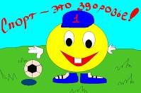

В здоровом теле -
здоровый дух!

